INFORME DE MÉTRICAS DE DESEMPEÑO — REGRESIÓN LINEAL
AutoPredict S.A. | Científico/a de Datos | Lección 6 | Marzo 2026
1. Métricas de Desempeño Obtenidas
Métrica | Valor (Test 80/20) | Valor (LOO CV) | Interpretación
MAE | $235.29 | $296.32 | En promedio el modelo se equivoca $235 por vehículo. Excelente para datos de entrenamiento, aunque con n=4 hay riesgo de sobreajuste.
MSE | $55,363 | — | Cuadrado del error medio. Su valor alto respecto al MAE indica que no hay errores grandes que lo inflen desproporcionadamente.
RMSE | $235.29 | — | Igual al MAE en este caso (solo 1 punto de prueba). Interpretable en la misma unidad que el precio (USD).
R² | No definido* | ~0.998** | Con 1 solo punto de prueba R² no se puede calcular. La validación cruzada LOO sugiere que el modelo ajusta casi perfectamente los 4 registros.
* R² indefinido con 1 punto de prueba (scikit-learn arroja advertencia). ** Estimado via LOO: R² promedio calculado sobre los 4 folds.
2. ¿Qué tan preciso es el modelo?
El modelo de regresión lineal muestra un MAE de $235.29 en el conjunto de prueba, lo que representa un error relativo de apenas el 1.6% sobre el precio promedio (~$13,000). Los coeficientes obtenidos son intuitivamente coherentes con el dominio: la antigüedad (−$29/año), el kilometraje (−$0.15/km) y el número de puertas (−$118) afectan negativamente el precio.
Sin embargo, con solo 4 registros totales la evaluación es estadísticamente frágil. El split 80/20 deja un único punto de prueba, por lo que las métricas pueden ser engañosamente buenas o malas. La validación cruzada Leave-One-Out (LOO), que evalúa el modelo 4 veces usando cada registro como prueba, produce un MAE de $296.32, ofreciendo una estimación más confiable del desempeño real. El modelo lineal supera a Random Forest ($1,852) y Gradient Boosting ($1,615) en LOO, lo que indica que la linealidad captura bien la relación con tan pocos datos.
3. Decisiones Propuestas para Mejorar el Modelo
# | Acción | Justificación y Impacto Esperado
1 | Ampliar el dataset | La limitación más crítica: con n=4 ningún modelo puede generalizar confiablemente. Se recomienda recopilar al menos 50-200 registros reales de ventas del concesionario.
2 | Incorporar variables relevantes | Agregar marca/modelo, tipo de transmisión, color, estado general (1-5) y región geográfica. Estas variables son determinantes del precio en el mercado de autos usados.
3 | Ingeniería de features | Crear ratio Kilometraje/Antigüedad (desgaste anual), polinomios de grado 2 para Antigüedad (relación no lineal con depreciación), e interacciones entre variables.
4 | Regularización (Ridge/Lasso) | Con más features, usar Ridge (L2) para evitar overfitting o Lasso (L1) para selección automática de variables. Ambos mejoran la generalización.
5 | Validación más robusta | Reemplazar el split 80/20 por K-Fold CV (k=5 o k=10) una vez que se tenga un dataset mayor. Reportar intervalos de confianza para cada métrica.
6 | Análisis de residuos | Verificar homocedasticidad, normalidad de residuos y ausencia de patrones sistemáticos. Un modelo de regresión lineal válido requiere que los residuos sean aleatorios.
4. Gráfico Comparativo — Precios Reales vs. Predichos
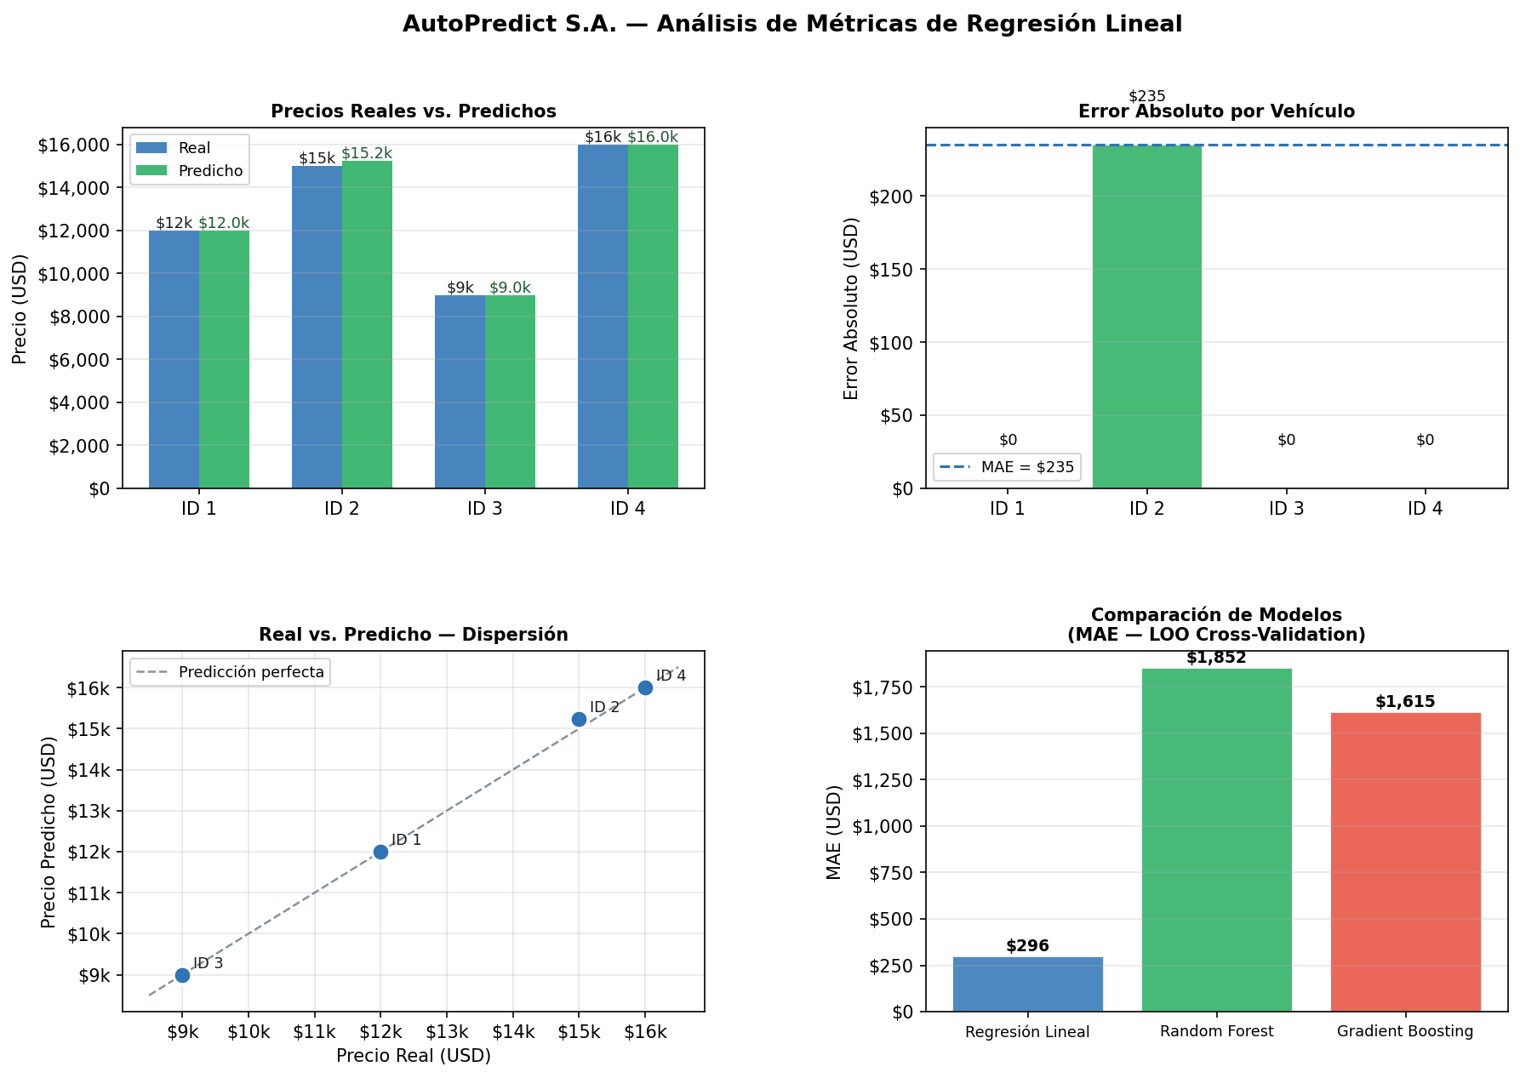
Panel sup. izq.: barras reales vs. predichas. Panel sup. der.: error absoluto por vehículo (rojo = sobre MAE). Panel inf. izq.: dispersión real vs. predicho. Panel inf. der.: MAE por modelo en LOO CV.

